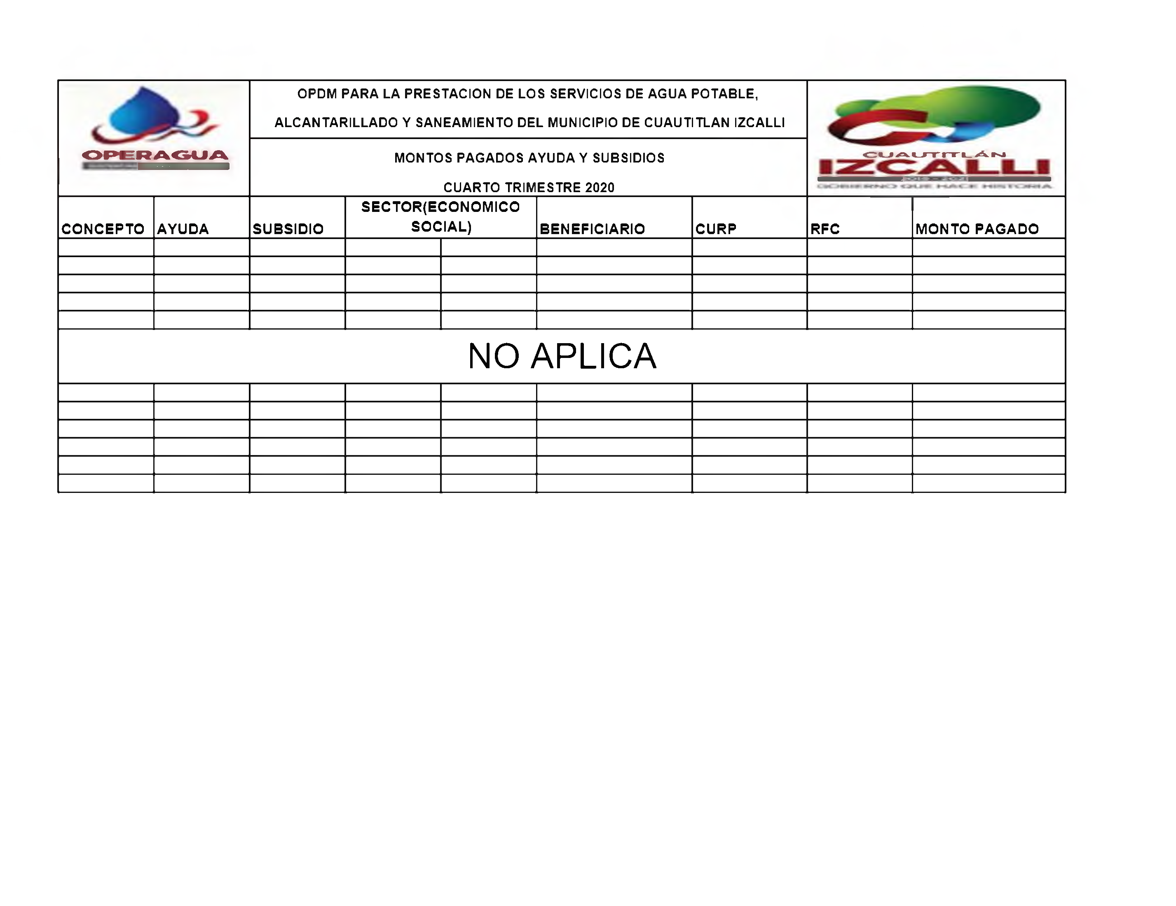
O P D M P A R A L A P R E S T A C IO N DE L O S S E R V IC IO S DE A G U A P O T A B L E ,

A L C A N T A R IL L A D O Y S A N E A M IE N T O D E L M U N IC IP IO D E C U A U T IT L A N IZ C A L L I
OPER | AG UA |  | M O N T O S P A G A D O S A Y U D A Y S U B S ID IO S  C U A R T O T R IM E S T R E 20 2 0 |  |  | c u a u t i t l A n
C O N C E P TO | A Y U D A | S U B S ID IO | S E C T O R (E C O N O M IC O S O C IA L ) | B E N E F IC IA R IO | C UR P | RFC | M O N TO P A G A D O
 |  |  | N O A P L IC A

